МУНИЦИПАЛЬНАЯ СОБСТВЕННОСТЬ
Итоги 2017 года
Управление имущественных отношений
Администрации ЗАТО Северск

Муниципальная собственность является одним из важнейших экономических ресурсов местного самоуправления.
Главная задача управления и распоряжения муниципальной собственностью и городскими землями - повышение эффективности использования, привлечение доходов в бюджет города, выработка
и реализация единой политики в области земельных и имущественных отношений, направленной на решение вопросов местного значения и на перспективное развитие города

Приватизация муниципального имущества ЗАТО Северск:
Приватизация объектов муниципальной собственности в 2017 году осуществлялась в соответствии с Прогнозным планом (программой) приватизации муниципального имущества ЗАТО Северск на 2017 год (далее - Прогнозный план), утвержденным Решением Думы ЗАТО Северск от 24.11.2016 № 19/3 «Об утверждении Прогнозного плана (программы) приватизации муниципального имущества ЗАТО Северск на 2017 год» (с учетом изменений, внесенных Решениями Думы ЗАТО Северск от 02.02.2017 № 23/3, от 02.03.2017 № 24/11, от 27.04.2017 № 26/4, от 30.08.2017 № 29/9).
В Прогнозный план было включено всего 50 объектов: 41 объект недвижимого имущества, 7 объектов движимого имущества (транспортные средства), 1 муниципальное предприятие (МП «Северскэлектросвязь»), пакет акций АО ГСАТП. Всего приватизировано 20 объектов.
Фактические доходы от приватизации муниципального имущества ЗАТО Северск в 2017 году полученные от продажи недвижимого и движимого имущества составили 38 463,63 тыс. руб.
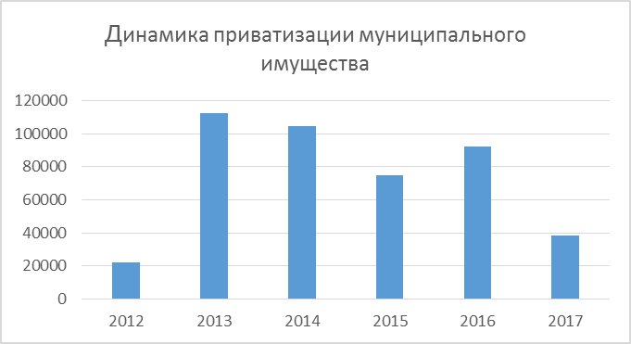
Реестр муниципального имущества ЗАТО Северск:
По состоянию на 01.01.2018 в Реестре муниципального имущества ЗАТО Северск Томской области (далее - Реестр) числились 94 организации, из них:
учреждений - 81 (17 казенных учреждений, в том числе 11 организаций - органов местного самоуправления ЗАТО Северск, ведущих самостоятельный баланс (Дума ЗАТО Северск, Администрация ЗАТО Северск, Счетная палата ЗАТО Северск, 8 управлений Администрации ЗАТО Северск), 53 бюджетных учреждений, 11 – автономных учреждений);
предприятий - 13 (3 действующих предприятия, из которых 1 находятся в стадии реорганизации, 3 в стадии ликвидации, 7 в стадии конкурсного производства).
По состоянию на 01.01.2018 в Реестре числилось муниципального имущества общей стоимостью 24 237 034 834 руб., в количестве 1 093 831 объектов, в том числе: объекты недвижимого имущества – 10 602 (здания (помещения) – 4 283, сооружения – 5 180, земельные участки – 1 139), транспорт – 280, прочее движимое имущество – 1 082 949.
В течение 2017 года паспортизировано 174 объекта недвижимого имущества:
1) сооружения сетей водоснабжения и водоотведения 116 объектов;
2) сооружения сетей электроснабжения 8 объектов;
3) сооружения сетей теплоснабжения 3 объекта;
4) нежилые здания и помещения 5 объектов;
5) внесение изменений в документацию по автомобильным дорогам 40 объектов;
6) бесхозяйное имущество 2 объекта.
В течение 2017 года как бесхозяйные поставлены на государственный учет в Росреестре 20 объектов недвижимости, оформлены права собственности и приняты в муниципальную казну ЗАТО Северск 6 объектов недвижимости.
Электронная схема территории ЗАТО Северск
Схема участковых лесничеств
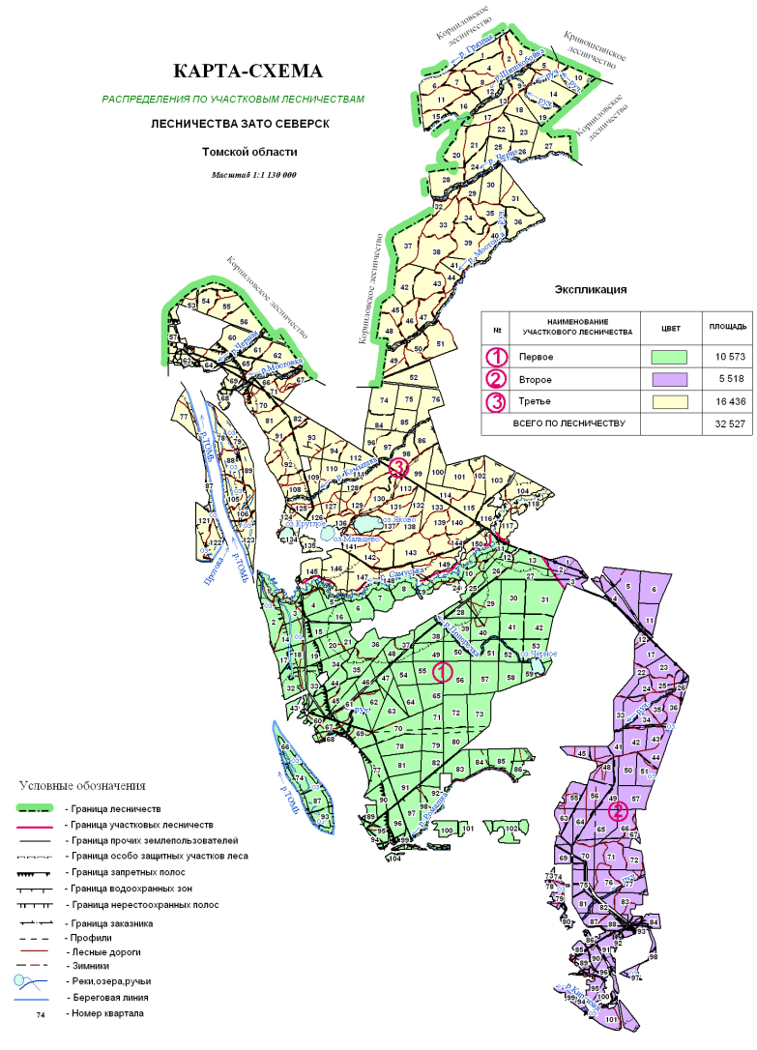
Схема земельных отводов
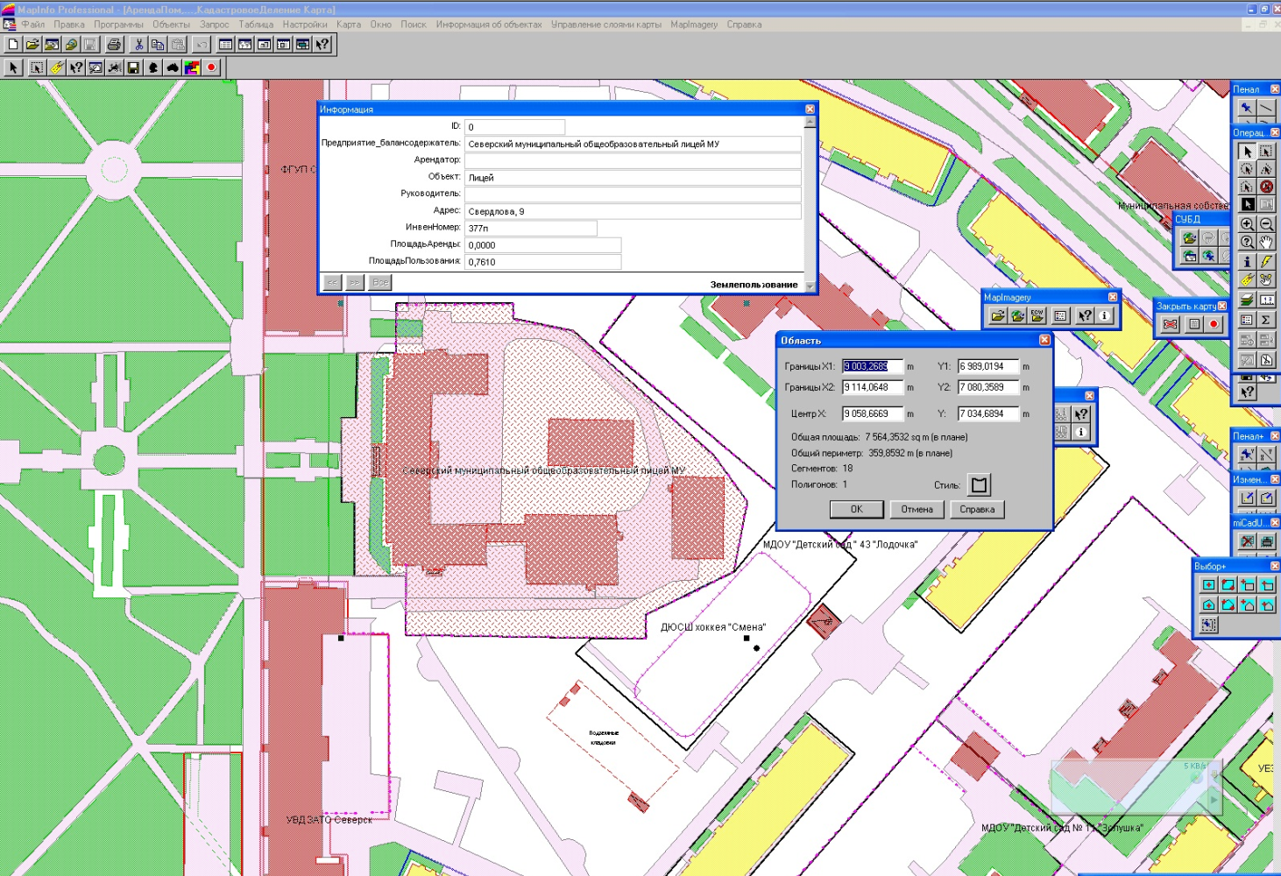
Схема кадастрового деления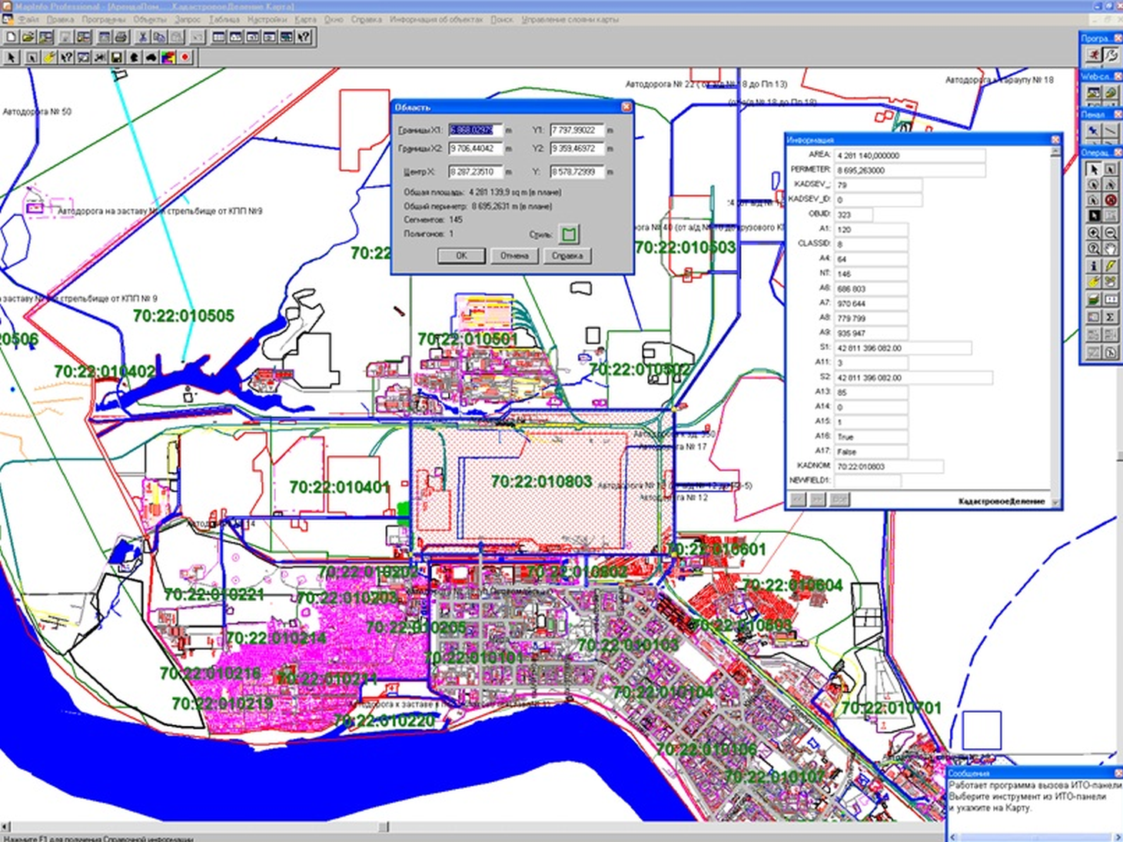

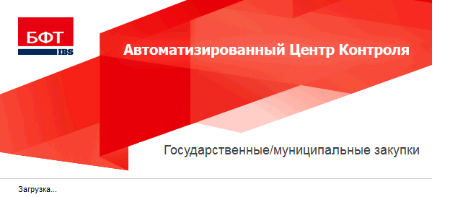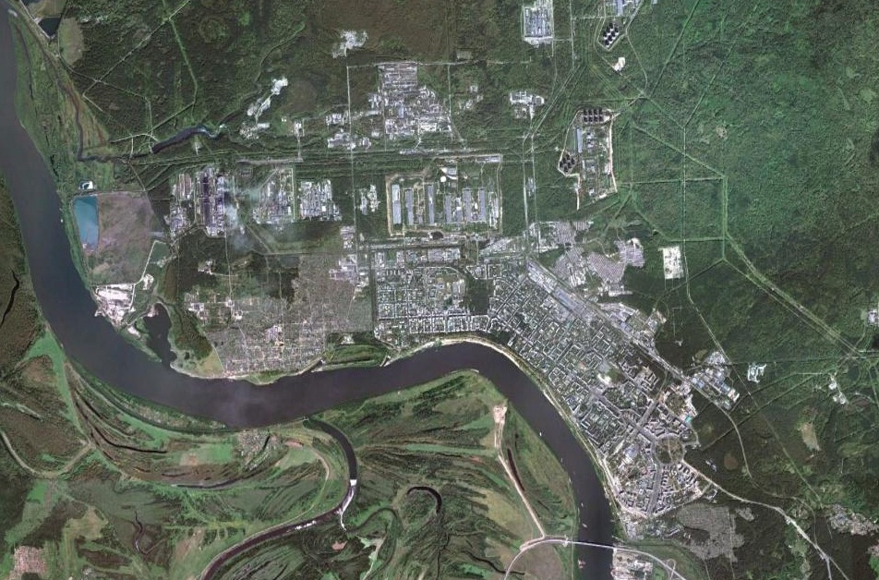
В рамках программы повышения эффективности расходов и прозрачности бюджета ЗАТО Северск с помощью средств автоматизации, начатой в 2015 году с внедрения системы «АЦК-Муниципальный заказ», Управление имущественных отношений Администрации ЗАТО Северск в 2017 году осуществило второй этап – был приобретен и развернут программный комплекс «АЦК-Финансы». Данные информационные системы интегрированы между собой. Удаленные клиенты данного комплекса установлены во всех муниципальных учреждениях и организациях ЗАТО Северск. Проведено обучение специалистов.
В соответствии с Распоряжением Администрации ЗАТО Северск от 27.05.2016 г. «Об утверждении плана-графика по реализации основных действий, предусмотренных постановлением Правительства Российской Федерации от 03.02.2014 г. и Постановлением Правительства Российской Федерации от 31.12.2015 № 1532», начата работа по созданию «Муниципальной автоматизированной информационной системы гео-пространственного развития ЗАТО Северск» (МАИС ГПР). В рамках это проекта существенно увеличены вычислительные мощности для информационной системы по организации градостроительной деятельности. Так же приобретено программное обеспечение компании «ГЕОКАД плюс» для реализации данного проекта. Работы по созданию МАИС ГПР завершены в 2017 году.

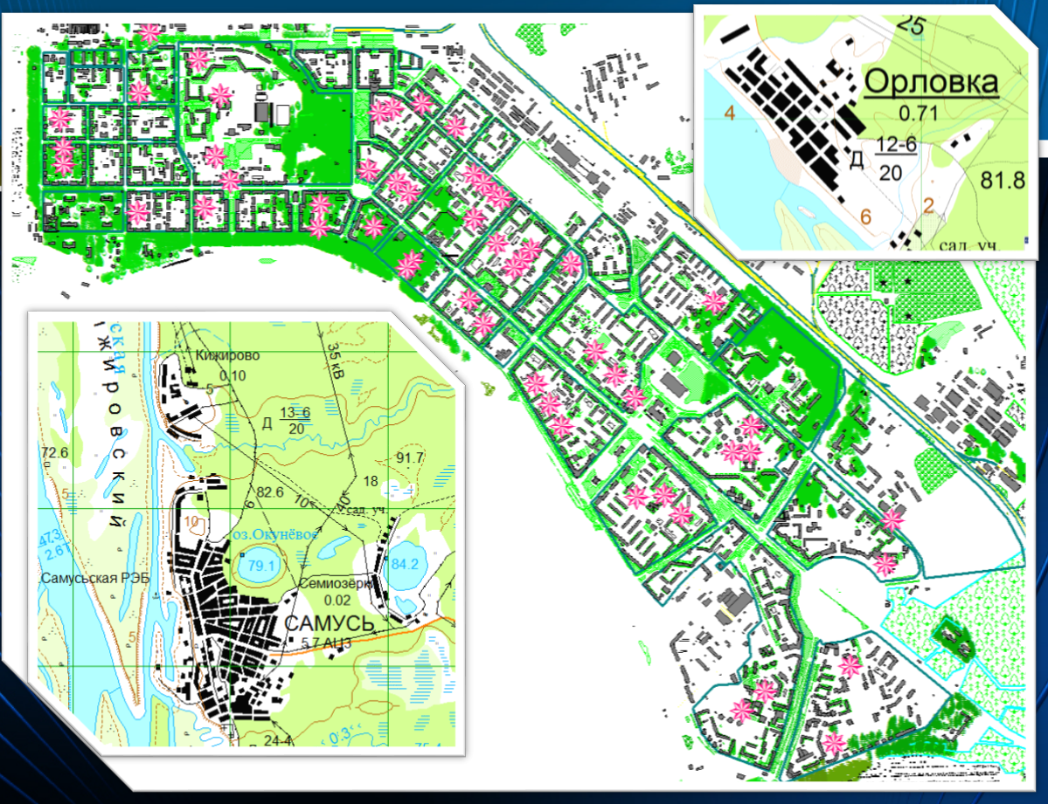

Места установки клиентов АЦК «МЗ» и АЦК «Финансы» на территории ЗАТО Северск

Программный комплекс для учета земельных и имущественных отношений SAUMI
Комплексный подход к учету земельных и имущественных отношений
Регистрация всех возможных правоотношений между юридическими и физическими лицами по поводу объектов
Полный учет обязательств, возникающих в рамках правоотношений

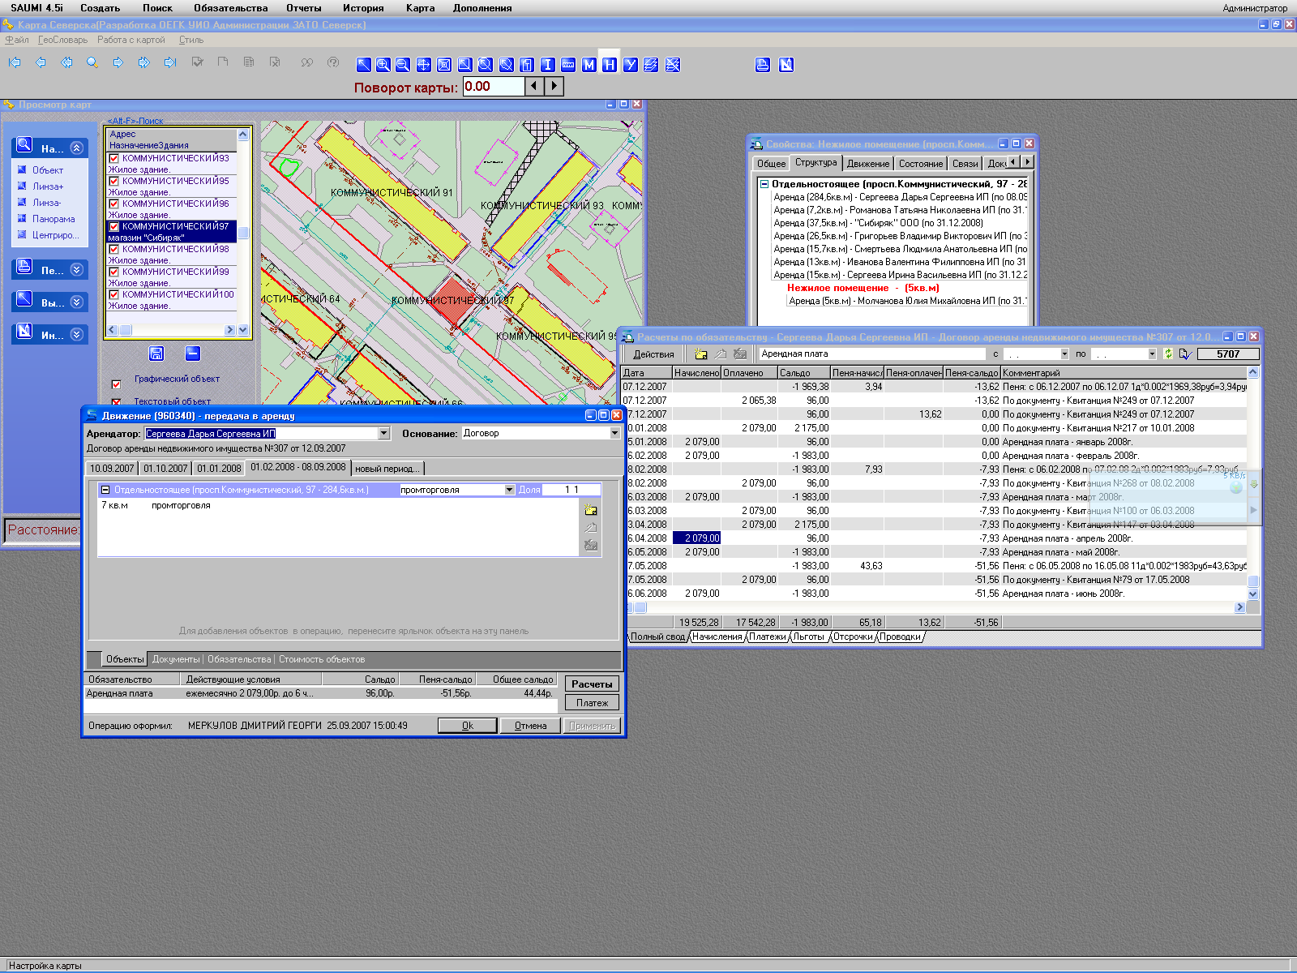
База данных создана на основе программного комплекса SAUMI версии 4.8. Представляет собой интегрированную информационную систему описания, учета и регистрации земельных участков и прочно связанного с ними недвижимого имущества в границах ЗАТО Северск, а также всех операций движения с данными объектами: право собственности, балансодержатель, аренда и технические характеристики объектов. Кроме того, в базе присутствует совокупность объектов аренды, физических и юридических лиц, участвующих в данном процессе, финансовых обязательств, начислений и платежей по обязательствам.
На данный момент в базе содержатся сведения о следующих объектах:
7857 зданий и помещений (жилого и нежилого фонда);
3513 субъекта права;
6035 инженерных сооружений;
11051 объектов учета в Казне;
4074 договоров аренды.

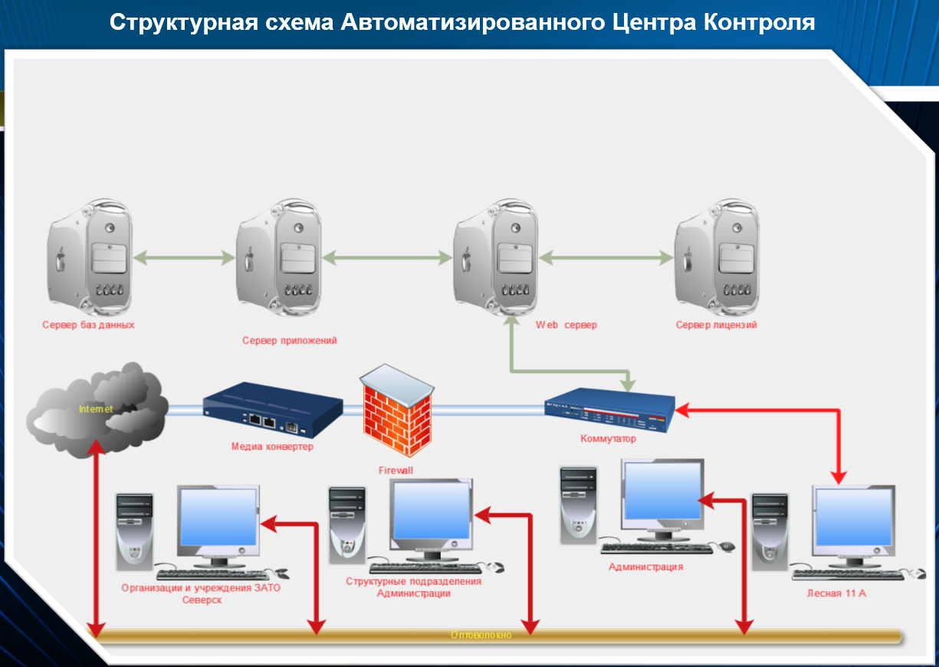

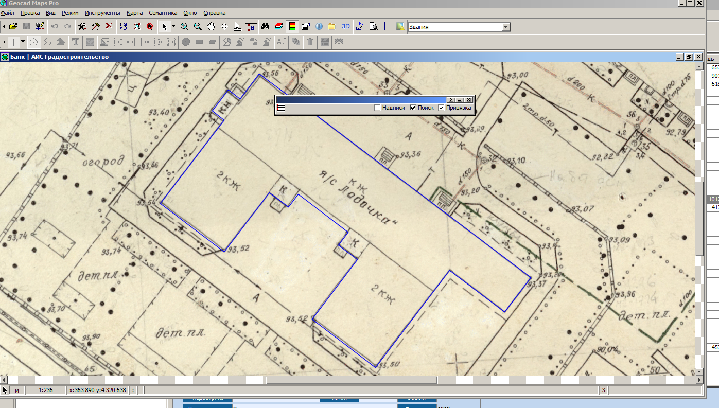
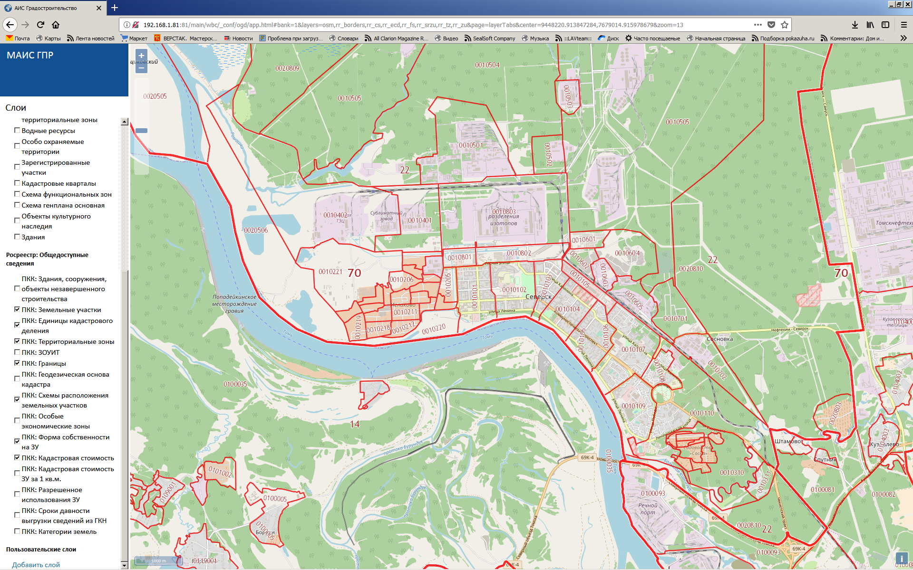
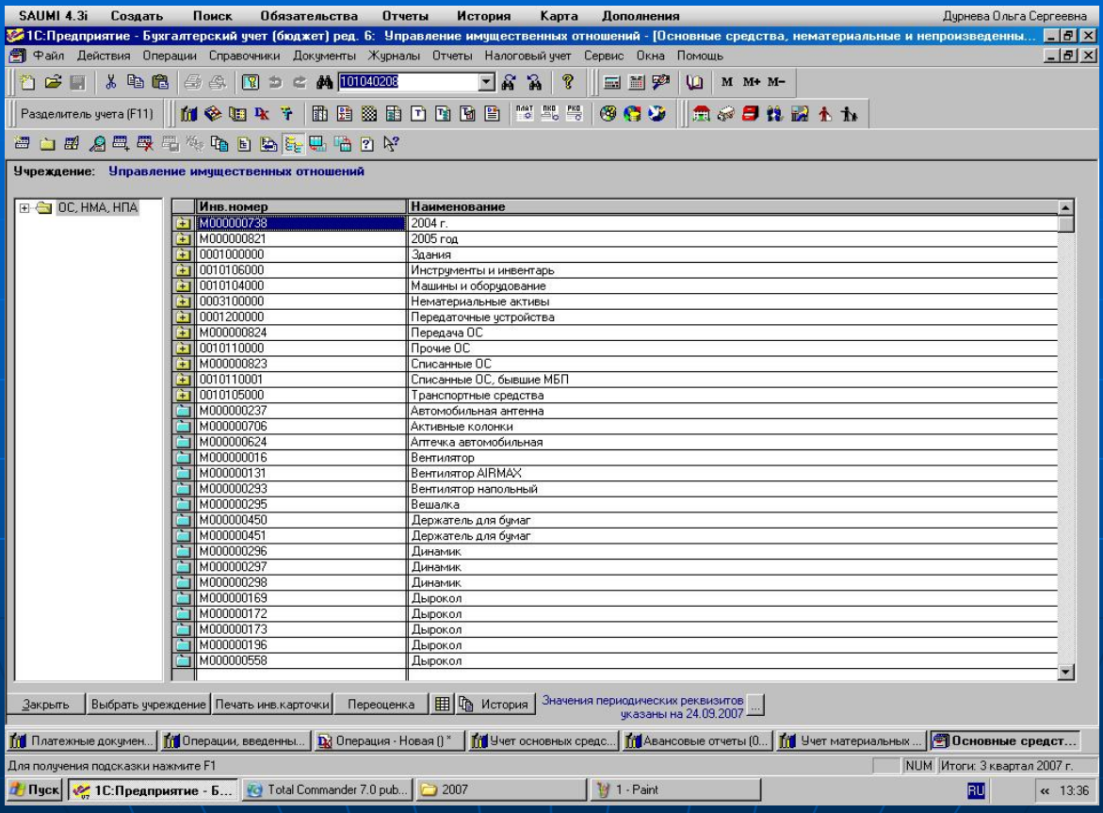
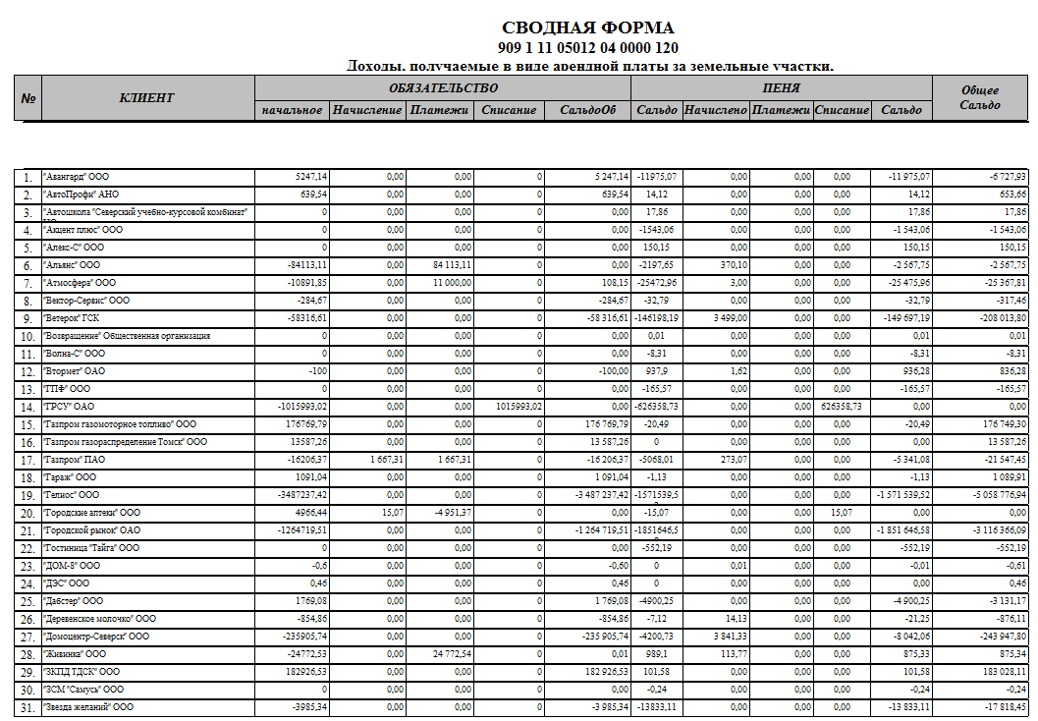
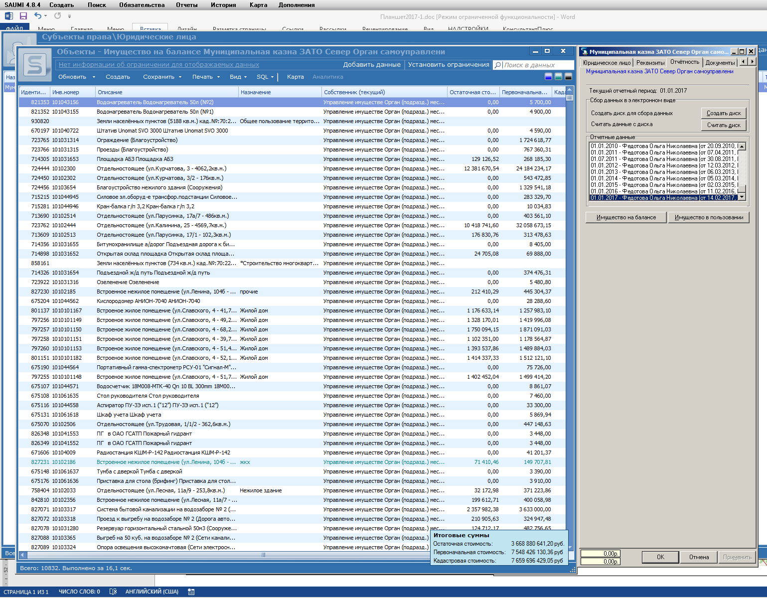
Движение документов в архиве технической, проектно-исполнительной документации:
1) поступило 71 письменных и 25 устных запросов о предоставлении копий технической документации на объекты жилого и нежилого фонда и различной информации, касающейся проектной архивной документации;
2) выдано 3013 бумажных (листов формата А3) и 2735 электронных копий технической документации по запросам организаций и граждан;
3) на текущий момент в электронном архиве 244 объекта (549 папок и 12 093 изображений) жилого фонда и 2737 объектов (3747 папок 41 595 изображений) нежилого фонда всего 81 603,7 Мб изображений.
4) отсканировано 53 688 (листов формата А0) из архива технической, проектно-исполнительной документации.



